الفضاء والفلك
علوم الفضاء والفلك
علوم الفضاء أو ما يسمى بعلم الفلك هو من أقدم العلوم التي تم التعرف عليها، ويعرف بأنه علم دراسة النجوم والكواكب والفضاء، ونظرًا للتطورات التي شهدها علم الفضاء فإنه أصبح من العلوم الحديثة نسبيًا، وهو يهتم بدراسة الكون وكيف نشأ وإمكانية تطوره، كما أنه يهتم بدراسة التغيرات التي تحدث في الفضاء وتفسيرها والحصول على أسباب منطقية لحدوثها، فهو علم يعتمد في مضمونه على التحليل والملاحظةو يرتبط علم الفلك والفضاء بالعديد من العلوم الأخرى وخاصة بعد تطورها في الآونة الأخيرة مثل الكيمياء وحركة المجسمات الفلكية وعلم الفيزياء وعلم الأرصاد الجوية ويعتمد الخبراء على استخدام الأجهزة الدقيقة، الحديثة والمتطورة مثل الحاسوب والتلسكوب وذلك لوصف المجسمات الفلكية وصف دقيق.

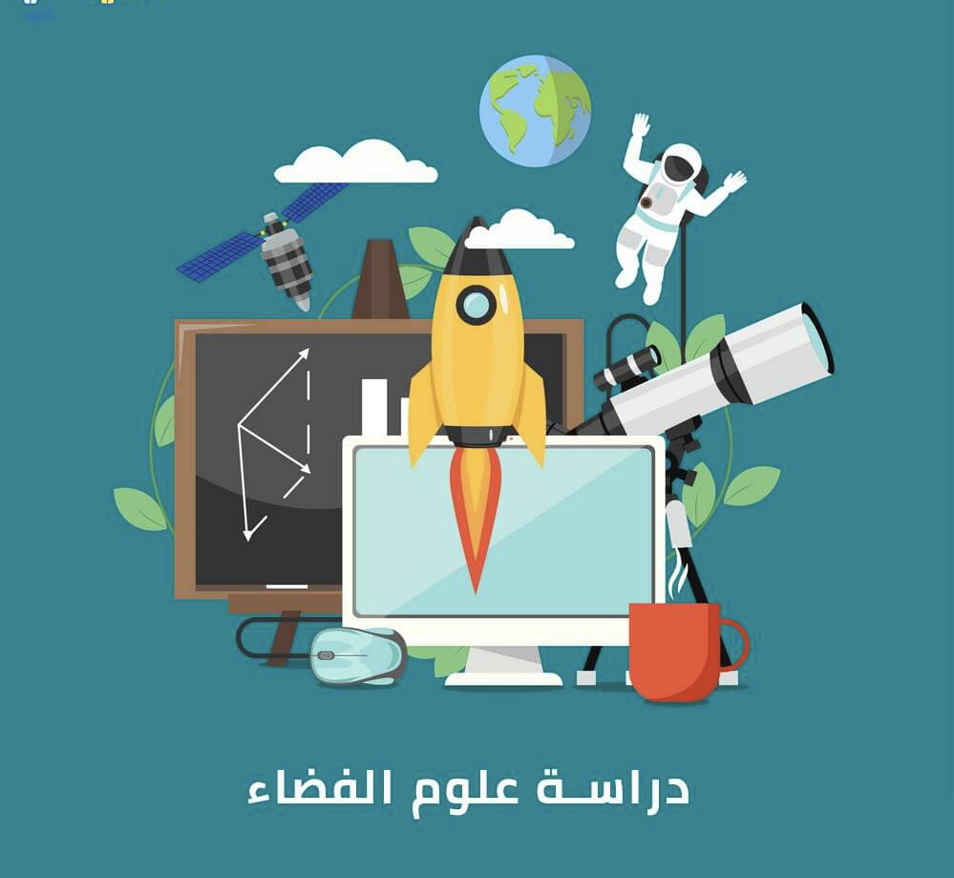
و عند دراسة علوم الفضاء يجب أن تتوافر بعض الصفات في من يدرسها، ومنها:
- الدقة وسرعة الملاحظة.
- الشغف بالمواد العلمية التي لها صلة بعلوم الفضاء.
- التمتع بحاسة بصر حادة وسليمة.
- القدرة على التحليل والفضول المستمر لمعرفة واكتشاف المزيد.
- إجادة استخدام الأجهزة التكنولوجيا الحديثة مثل الحاسوب.

ومن تخصص علم الفلك والفضاء والفلك هو تخصص فرعي للعديد من العلوم الأساسية وهي كالتالي:
- العلوم الحيوية.
- العلوم الاجتماعية.
- علم الرياضيات والمنطق.
- العلوم الفيزيائية.
وفي حالة ما إذا تم دراسة علوم الفضاء في الدراسات العليا/ فيتم تقسيمه إلى تخصصات فرعية أو يقسم إلى مواضيع بحثية

واكتشاف الفضاء إن اهتمام الإنسان باكتشاف السماء كان عالمياً ولا محدود، فالإنسان دائماً يحاول اكتشاف المجهول واكتشاف عوالم جديدة وتخطي الحدود العلمية والتقنية والخوض في أبعد من ذلك، فالرغبة في الاكتشاف وتخطي حدود ما يعرفه ومكان وجوده قد أتاح فوائد للمجتمعات لعدة قرون، واكتشاف الفضاء ساعد في الإجابة عن السؤال الأساسي حول مكان الإنسان في الكون وتاريخ النظام الشمسي، ومن خلال التعرف على التحديات الموجودة في اكتشاف الفضاء يتم تطوير التكنولوجيا وخلق صناعات جديدة

و يحتوي النظام الشمسي على ثمانية كواكب، حيث تمّ اكتشاف كوكب جديد أطلق عليه العلماء اسم ناين، إلّا أنّه لم يرصد بشكلٍ رسمي، مع إمكانية اكتشاف كواكب جديدة في نظامنا الشمسي، كما يوجد خارج النظام الشمسي عددٌ لا يمكن حصره من الكواكب والتي تدور في مدار آخر حول جرم شبيه بالشمس.

